КАКВО ПРЕДСТАВЛЯВА IP АДРЕСЪТ?
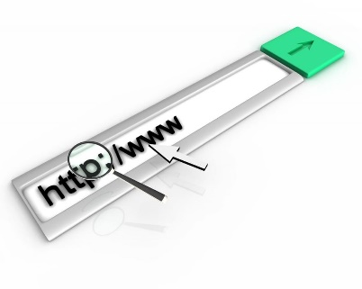
IP адресът е цифровият етикет, който се дава на всяко устройство, свързано в мрежа.
VPS плановете в Delta.BG включват по един безплатен IP адрес и имате възможността за добавяне на допълнителни адреси. Така всяка една ваша страница може да се зарежда от различен IP адрес.
IP адресът е уникален номер, който се използва от машини, за да се свързват едни с други, когато изпращат информация през интернет или локална мрежа. Този адрес позволява на машината, която изпраща информацията, да намери с точност машината получател.

Видове IP адреси:
- статичен IP адрес – Адресът на потребител не се променя при всяка негова връзка с интернет и остава непроменен.
- динамичен IP адрес – При всяка нова сесия на потребителя IP адресът му се променя, но е сходен с предишния му.
- Локален IP адрес – IP само за локалната мрежа.

IP версия 4
При IPv4 IP адресите са съставени от 32 бита, разделени в 4 октета с по 8 бита във всеки октет, което прави теоретично 4 294 967 296 уникални адреси. IPv4 адресите обикновено се отбелязват като четворка числа, разделени с точки. Ще дадем за пример следния IPv4 адрес – 192.168.0.1. Първите три групи от числа показват мрежата, а последните цифри – адреса на хоста в мрежата.

IP версия 6
При IPv6 стандартен протокол за интернет адресите са 128-битови, което теоретично означава, че може да има 18 445 618 199 572 250 625 уникални адреса. Адресът от версия 6 се записва с осем 4-цифрени (16-битови) шестнадесетични числа, разделени с двоеточия. Ще дадем за пример следния адрес: 1160:0:0:0:0:600:0:518А.
Предимствата на този протокол са изключително големият му капацитет на адресното пространство, както и повишената защита чрез задължително използване на стандарта IPsec.

IPv4 Клас мрежи:
- Клас “А” – Първите числа на адреса са заделени за мрежовата част, като е възможно максимално те да бъдат 126. Останалите цифри са заделени за устройството, като възможните стойности са 16 777 214. Това са броят на устройствата, които могат да използват адреси от този клас. Мрежовата маска се идентифицира като 255.0.0.0.
- Клас “Б” – Мрежовата част заделя първите две групи цифри от адреса. Възможните стойности за мрежови адреси са 16 384. Останалите две групи цифри са запазени за устройствата и възможния им брой е 65 534. Мрежовата маска е във вида: 255.255.0.0.
- Клас “C” – В този клас са заделени първите три групи за мрежата и възможните мрежи са 2 097 152. Последните цифри от адреса са заделени за устройствата и максималната им стойност е 254. Маската на този клас е: 255.255.255.0.
- Клас “D” – Той се използва единствено за Multicast.
- Клас “E” – Използва се единствено за тестови цели.

Как да разберем IP адреса ни:
В случай, че не сте запознати с вашия адрес, можете да посетите следната страница – https://www.whatismyip.com/. Тя ще визуализира точния ви адрес, който използвате при посещения на страници.
Също така можете да си набавите и тази информация като отворите CMD (Start -> run -> cmd) и въведете следното:
ipconfig /all
В изведения резултат можете да разгледате и всички необходими входни данни.
Всеки път, когато се свързвате към интернет, и адресът ви се променя, това означава, че използвате динамичен IP адрес. Ако не се променя, значи използвате статичен.
Разбира се, винаги можете да се свържете и с интернет доставчика си за повече информация.
